PSP- PETRA PETKOVIĆ
UTORAK, 02.02.2020.

AKTIVNOST: PROVOĐENJE OSOBNE HIGIJENE

OPIS AKTIVNOSTI: PONOVIMO OVU AKTIVNOST. UČENICI NEKA S RODITELJIMA PROMOTRE SLIKE, PROČITAJU TEKST. NAKON TOGA NEKA PROVEDU AKTIVNOSTI OSOBNE HIGIJENE (PRANJE RUKU, PRANJE ZUBI, UMIVANJE, ČEŠLJANJE, TUŠIRANJE...). SVE ŠTO MOGU, NEKA UČENICI RADE SAMOSTALNO, UZ NADZOR RODITELJA.

OVA PROSTORIJA ZOVE SE KUPAONICA.

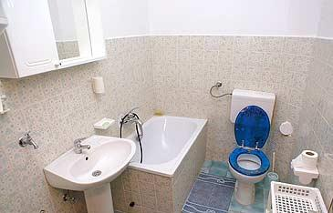

U KUPAONICI SE TUŠIRAMO 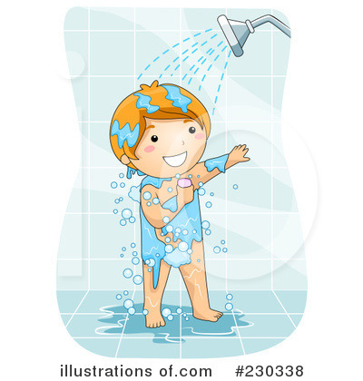,
PEREMO ZUBE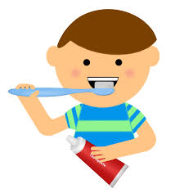
I IDEMO NA TOALET 

